
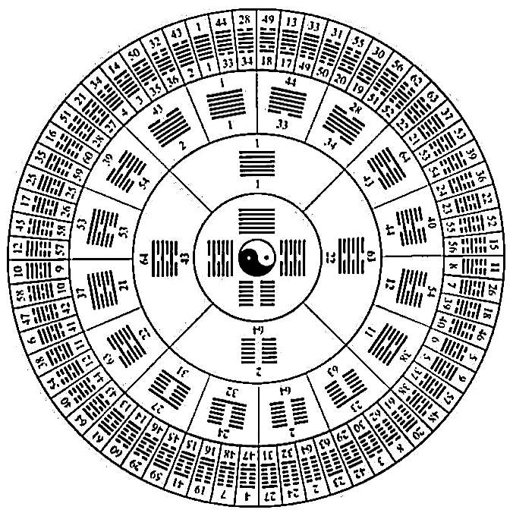

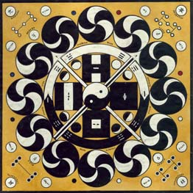
Военно-Космические Силы Армии РОДА и СВАРОГА,
ВКС ВСГБ АС и ДИКСР ДАО РА, ЯВЛЯЮТ МИРУ ИСКОННЫЕ СВЕРХСАКРАЛЬНЫЕ И СВЕРХКРИТИЧЕСКИЕ ЗНАНИЯ БЫТИЯ ЖИЗНИ.
Исконно, ДВЕ РАЗЛИЧНЫЕ ПРОТИВОПОЛОЖНЫЕ ПО АСТРАЛЬНОЙ ЦИТИКЕ, МЕНТАЛЬНЫМ ЗНАНИЯМ, НАВЫКАМ И МЕТОДОЛОГИЯМ, ПО ВСЕМУ ОБЪЁМУ СВОИХ КОМПЛЕКСНЫХ ЗНАНИЙ, АБСОЛЮТНЫЕ И ПОСТОЯННЫЕ НАДВСЕЛЕНСКИЕ СВЕРХЭГРЕГОРНЫЕ СВЕРХСИСТЕМЫ, СОБИРАЛИСЬ ЖИТЬ ВО ВСЕЛЕНСКИХ МНОЖЕСТВАХ ПАРАЛЛЕЛЬНО, БЕЗ ЗАКРИТИЧЕСКИХ ВОЙН.
Ведь, без деструктивных столкновений, как правило обходится ПАРАЛЛЕЛЬНОЕ СОСУЩЕСТВОВАНИЕ и СОБСТВЕННОЕ СИСТЕМНОЕ СТРАТЕГИЧЕСКОЕ РАЗВИТИЕ ПРОТОНОВ И АНТИПРОТОНОВ, НЕЙТРОНОВ И АНТИНЕЙТРОНОВ, ПОЗИТРОНОВ И ЭЛЕКТРОНОВ И РЯДА ДРУГИХ ПОСТОЯННЫХ ЭЛЕМЕНТАРНЫХ ЧАСТИЦ! Вселенские ФАЗЫ ЖИЗНИ РАЗЛИЧНЫХ СИСТЕМ МИРОВ и АДОВ, ИСКОННО И НАВСЕГДА РАЗНЕСЕНЫ НА ДОСТАТОЧНЫЕ ДЛЯ ПОСТОЯННОГО ПАРАЛЛЕЛЬНОГО СОСУЩЕСТВОВАНИЯ РАССТОЯНИЯ, И ЛИШЬ Астрально-Ментальная, Системно- Сознательная воля совокупных культовых мыслиформ, превращённых Эгрегорно-Системным Сознанием в СВЕРХОБРАЗЫ АРХИКУЛЬТОВ ЦЕЛИВЫХ ДЕЙСТВИЙ, ЗАСТАВЛЯЕТ РАЗЛИЧНЫЕ ГЕНЕРАЦИИ ВСЕМЕРНО ПЫТАТЬСЯ ПРИСВОИТЬ СЕБЕ ТО, ЧТО ИСКОННО И ЯВНО ЧУЖОЕ! Именно на этом уровне - ВТОРИЧНЫХ ЭГРЕГОРНЫХ СИСТЕМ И ИХ СОЗНАТЕЛЬНЫХ УЗЛОВЫХ НОСИТЕЛЕЙ ЗНАНИЙ, ВСЁ ЖЕ ОГРАНИЧЕННЫХ СВОИМ ЖИЗНИННЫМ БЫТИЕМ В КОНКРЕТНЫХ УСЛОВИЯХ РАЗВИТИЯ И ДЕЙСТВИЙ, НА ОСНОВАНИИ СВОИХ СИСТЕМНЫХ ИДЕАЛОВ, АБСОЛЮТНОЙ НЕПРИЯЗНИ К ПРОТИВОПОЛОЖНОЙ СВЕРХСИСТЕМЕ И КО ВСЕМ ЕЁ ПРЕДСТАВИТЕЛЯМ, СЛЕПЫМИ МАКСИМАЛИСТСКИМИ АГРЕССИВНЫМИ ПЛАНАМИ, происходит формирование сверхагрессивных стратегий, тактик, мер и методологий против ПАРАЛЛЕЛЬНОЙ КОМПЛЕКСНОЙ СВЕРХСИСТЕМЫ! При этом, обе СВЕРХСИСТЕМЫ ПРОДОЛЖАЮТ ЖИТЬ, КАЖДАЯ ПО-СВОЕМУ РАЗВИВАТЬСЯ И ДЕЙСТВОВАТЬ. Чтобы произошли Астрально- Ментальные, Эфирные и Ментально-Эфирно-временные столкновения СИЛ разнополярных и разнонаправленных СВЕРХСИСТЕМ, всегда нужно мощное СОЗНАТЕЛЬНОЕ Астрально-Ментальное усилие со стороны действующей СВЕРХСИСТЕМЫ и многих её СИЛ, действующих в программах реализаций воли, нужных СВЕРХСИСТЕМЕ стратегий и следующих за ними тотальных трансформаций в Бытии. Только так начинаются, проводятся, достигаются и сохраняются, а так же укрепляются и всемерно культивируются результаты.
В ЦЕЛОМ: ОБЩИЕ КОСМИЧЕСКИЕ ПРИНЦИПЫ ОРГАНИЗАЦИИ ЖИЗНИ БЫТИЯ ВСЕЛЕНСКОГО МНОЖЕСТВА, МОГУТ БЫТЬ НАРУШЕНЫ СИЛАМИ ЛЮБОЙ ИЗ ДВУХ СВЕРХСИСТЕМ БЫТИЯ, В ЛЮБОЙ ЭПОХАЛЬНЫЙ ПЕРИОД ВРЕМЕНИ И В ЛЮБОЙ ЧАСТИ ВСЕЙ СОВОКУПНОСТИ, НА ЛЮБЫХ СИСТЕМНЫХ ОСНОВАНИЯХ. Именно такая фактическая обстановка, реально способствует возникновению и прохождению Космических и Вселенских военных процессов. Боевые ситуации и столкновения различных, разнополярных и разнонаправленных взаимоотталкивающихся Сил СВЕРХСИСТЕМ Бытия происходят на основании Законов и процессов РАБОТЫ Астрально-Ментальных и Эфирных СИЛОВЫХ ПОЛЕЙ. Именно полевые столкновения - самая частая боевая ситуация вообще. За полевыми столкновениями, естественным образом следуют комплексные - всеобщие бои, конфликты и войны всех уровней, типов, классов и видов. При этом, обе СВЕРХСИСТЕМЫ ВСЕГДА ПОЛНОСТЬЮ СОХРАНЯЮТСЯ, ПРОДОЛЖАЮТ ЖИТЬ и каждая по-своему РАЗВИВАТЬСЯ! Закон и правила НАИВЫСШЕЙ СТАБИЛЬНОСТИ И ЗАКРИТИЧЕСКОЙ СВЕРХУСТОЙЧИВОСТИ СВЕРХСИСТЕМ КО ВСЕМ СУЩЕСТВУЮЩИМ деструктивным процессам вообще, определяет их АБСОЛЮТНУЮ ЖИЗНИСТОЙКОСТЬ, БЕЗКОНЕЧНУЮ ДИНАМИКУ ИХ ПРОЦЕССОВ.
Эта работа написана реальным сложным Космическим языком, иной она уже никак неможет быть, поскольку, Человек дошедший до понимания таких фактов и явлений, обязан быть сверхумным, сверхсложным, сверхпонятливым и всегда готовым к любым сложностям!
АБСОЛЮТНОЕ РАВЕНСТВО СВЕРХКРИТИЧЕСКИХ И ПРОЦЕССНЫХ ПОТЕНЦИАЛОВ СВЕРХСИСТЕМ, КАК РАЗ И ОБЕСПЕЧИВАЕТ 100% СОХРАННОСТЬ ДАННОСТИ БЫТИЯ ВСЕГДА И НАВСЕГДА! Часть учёных линейной наземной науки Мидгард-Земли никак немогут понять: "Почему же никакая СВЕРХСИСТЕМА НЕДОМИНИРУЕТ: "Почему же при Абсолютном равенстве всех СИЛ и ПОТЕНЦИАЛОВ НАДВСЕЛЕНСКИХ И ВСЕЛЕНСКИХ СВЕРХСИСТЕМ, ОНИ НЕВЗАИМОУНИЧТОЖИЛИСЬ"? Ответ на этот, якобы сложный вопрос, очень прост: Абсолютное РАВЕНСТВО СВЕРХСИСТЕМ ОБЕСПЕЧИВАЕТ ГАРАНТИРОВАННОЕ НЕУНИЧТОЖЕНИЕ Астрально-Ментальных СТРУКТУР СИЛ И ПОТЕНЦИАЛОВ противоположной и враждебной СВЕРХСИСТЕМЫ на основании ПАРИТЕТА! ТО ЕСТЬ: КАК РАЗ АБСОЛЮТНОЕ РАВЕНСТВО И НЕДАЁТ ОСУЩЕСТВИТЬ ВЗАИМОУНИЧТОЖЕНИЕ!
Основные СМЫСЛОВЫЕ ЗНАЧЕНИЯ И ВАЖНЕЙШАЯ ОСНОВНАЯ ИНФОРМАЦИЯ, ВПЕРВЫЕ ПРИМЕНЯЕМЫЕ ПО КОНТЕКСТУ, ВСЕГДА ПИШУТСЯ БОЛЬШИМ ШРИФТОМ; БОЛЬШИМ ШРИФТОМ, КАК ПРАВИЛО, ПИШУТСЯ АББРЕВИАТУРЫ ВАЖНЫХ И ВАЖНЕЙШИХ ТЕРМИНОВ ТРАЦИКИ, ЯВЛЯЮЩИХСЯ АБСОЛЮТНО СМЫСЛОВЫМИ СВЕРХИНФОРМАЦИОННЫМИ СОКРАЩЕНИЯМИ. Записывать Духовные СМЫСЛОВЫЕ ЗНАЧЕНИЯ, маленьким шрифтом - нерекомендуется.
Основные и одновременно Наивысшие Вселенеские Космические Законы имеют базовый ряд постоянств: АСТРАЛЬНО-МЕНТАЛЬНЫЕ ДУХИ / ДУШИ, ОБЛАДАЮЩИЕ СВОИМ МЕНТАЛЬНЫМ ПОЛЕВЫМ СОЗНАНИЕМ И ОПЫТОМ, БЫЛИ, ЕСТЬ И БУДУТ ВСЕГДА; ИСКОННЫЕ, ПОСТОЯННЫЕ БОЖЕСТВЕННЫЕ АСТРАЛЬНО-МЕНТАЛЬНЫЕ И ЭФИРНЫЕ СИСТЕМЫ, ИХ СИЛЫ И СТРУКТУРЫ, как раз ЯВЛЯЮТСЯ 100% ПОСТОЯНСТВАМИ БЫТИЯ ВСЕЛЕНСКИХ СИСТЕМ ЖИЗНИ; ПОЛЯРИЗАЦИЯ И ПАРАЛЛЕЛЬНЫЕ, РАЗНОНАПРАВЛЕННЫЕ ДЕЙСТВИЯ КОТОРЫХ ПРИВОДЯТ К СОЗДАНИЮ ЧЁТКИХ СТРАТЕГИЧЕСКИХ и тактических планов и программ действий СВЕРХСИСТЕМ. Основные Космические Законы: Закон СОХРАНЕНИЯ И РАЗВИТИЯ АСТРАЛЬНО-МЕНТАЛЬНЫХ ДУХОВ/ДУШ, в него же входит понятие о перерождениях и перевоплощениях; Закон СОХРАНЕНИЯ ЦИТИКИ И ЭНЕРГЕТИЧЕСКИХ ПОСТОЯНСТВ ВО ВСЕЛЕНСКИХ МНОЖЕСТВАХ; Закон ВРЕМЕНИ, СОБИРАНИЯ - ГЕНЕРАЦИИ ВРЕМЕНИ И ЕГО РАСТРАТ; ЗАКОН БАЛАНСА РАЗЛИЧНЫХ И ПРОТИВОПОЛОЖНЫХ ВИДОВ АСТРАЛЬНО-МЕНТАЛЬНЫХ СИЛ, СИСТЕМ, СВЕРХСИСТЕМ; СЮДА ЖЕ ОТНОСИТСЯ Закон СТАБИЛЬНОСТИ РАЗЛИЧНЫХ ПОТЕНЦИАЛОВ; Закон ЛЮБВИ И ГАРМОНИИ; Закон СОЗИДАНИЯ; Закон РАЗРУШЕНИЯ; Закон ПОЛЯРИЗАЦИИ; Закон СИММЕТРИИ; Закон СОЕДИНЕНИЯ АСТРАЛЬНО-МЕНТАЛЬНЫХ СТРУКТУР С ЭФИРНЫМИ ЦИ; Закон СОЕДИНЕНИЯ ЭФИРНЫХ ЦИТИКОВ С ХРОНОНОВЫМИ ЦИТИКАМИ И ИХ ВСЕХ С МЕНТАЛЬНЫМИ ПОЛЯМИ;
Закон МЕНТАЛЬНО-ЭФИРНО-ВРЕМЕННОГО СОПУТСТВИЯ АСТРАЛЬНО-МЕНТАЛЬНЫМ ЯВЛЕНИЯМ И ПРОЦЕССАМ; Закон СОХРАНЕНИЯ МЕНТАЛЬНОЙ ИНФОРМАЦИИ И МЕЖДУЖИЗНИННОЙ АСТРАЛЬНО-МЕНТАЛЬНОЙ ПАМЯТИ; Закон ЭФИРНОЙ КОНВЕРСИИ И РАЗЛИЧНЫХ ЭНЕРГЕТИЧЕСКИХ ТРАНСФОРМАЦИЙ, С ПЕРЕХОДАМИ В ИНЫЕ ЦИ-СОСТОЯНИЯ; Закон ЦИТИКОВОЙ ЭФИРНОЙ КОНЦЕНТРАЦИИ, СГУЩЕНИЯ И УПЛОТНЕНИЯ ЭФИРА, ОБРАЗОВАНИЯ ИЗ РАЗЛИЧНЫХ ТИПОВ И ВИДОВ ЭФИРНЫХ ЦИ - ПЛОТНОЭФИРНЫХ ТЕЛ; Закон ПЕРЕХОДА В ЭФИРНЫЕ ЦИ, ЦИ ИЗ ПЛОТНОЭФИРНЫХ СОСТОЯНИЙ; Закон ПОСТОЯННОГО ЯВЛЕНИЯ В ПРОЦЕССАХ БЫТИЯ РАЗЛИЧНЫХ ФОРМ ЭНЕРГЕТИЧЕСКОГО ЭФИРА; Закон ПОСТОЯННОГО ПРОЦЕССА ОГНЯ, ОТ ПЛАЗМЫ ДО ПОЛУХОЛОДНЫХ ВИДОВ ОГНЯ; Закон ПОСТОЯННОГО ПРОЦЕССА ВОДЫ И ВСЕХ ВОДНЫХ СОЕДИНЕНИЙ; Закон ПОСТОЯННОГО ПРОЦЕССА ЗЕМЛИ, ВО ВСЁМ МНОГООБРАЗИИ И ОДНОРОДНОСТИ РАЗНЫХ ЗЕМЕЛЬ ЖИЗНИ; Закон ПРОЦЕССА ЖИВОЙ ПРИРОДЫ ОБЛАДАЮЩЕЙ ПОЛУСОЗНАНИЕМ: ДЕРЕВЬЯ, ТРАВЫ и т.д.
Так же, есть ряд вторичных Космических Законов, он логически происходит от основных, здесь мы исключим его рассмотрение; вам сейчас важно запомнить все эти, понять и осознать их.
ТАРТАРИЯ - ЭТО АББРЕВИАТУРА И КОД: Т = Твёрдая / Твердыня, АР = АРИЙСКАЯ / АСОВ РУССКИХ, Т - здесь = Утверждённая, АР = АСАМИ РУССКИМИ, ИЯ = НАША СИЛА И ЕДИНСТВО. Слово ТАРТАРИЯ ВСЕГДА НУЖНО ПИСАТЬ ИЗ ВСЕХ БОЛЬШИХ БУКВ, ТАК КАК ЭТО КОД-АББРЕВИАТУРА. Слово ТАРТАРИЯ пошло от РУССКИХ ПОСЛОВ в Европейских Княжествах, где, на вопросы знатных вельмож: "Ваша АССИЯ, ещё как нибудь может называться"? Русские часто отвечали: "Можете называть нашу АССИЮ, ЕЩЁ И ТАРТАРИЯ"! Таким образом, всё на своих местах. На самом деле, основной период своей Жизни и развития в Мире Мидгард-Земли, наша Страна называлась ВЕЛИКОЙ АССИЕЙ. ТАРТАРИЯ - это термин-код для иностранцев, как сейчас RUSSIA, что читается вполне правильно РАША = Реального Абсолюта Шэнь Асов, а как мы уже давно знаем, термин ШЭНЬ = ДУХ, то есть РАША - СТРАНА БОЖЕСТВЕННЫХ АСОВ = ДУХОВНАЯ СТРАНА АСОВ РЕАЛЬНОГО АБСОЛЮТА! Смысл 100% правильный!
Так вот, именно сейчас пришло время восстановить реальную стабильность в Мире Мидгард-Земли и напрочь прекратить никому в итоге ненужные и всем вредные тупые агрессии! Западный Альянс НАТО, никогда на самом деле несможет победить РОССИЮ или КНР по-отдельности, тем более, у Англии, США и их НАТО отсутствуют даже малейшие шансы победить ВОЕННО-ПОЛИТИЧЕСКИЙ и ЭКОНОМИЧЕСКИЙ СОЮЗ РОССИИ и КНР! Поэтому, Сатан-Масонским стратегам Запада лучше сразу же навсегда отбросить даже сами идеи о таких войнах! То же самое, прямо и в гораздо большей мере касается Демонической и деструктивной СВЕРХСИСТЕМЫ Чернобога; у донщиков - Сил Вселенского дна, нет никаких реальных оснований и фактических шансов победить нас!
Герметизация САКРАЛЬНЫХ и СВЕРХСАКРАЛЬНЫХ Знаний только вредит развитию. Человек недостигший высоких уровней развития всё равно несможет вовред окружающим применять ПРАВДИВЫЕ ЗНАНИЯ, а вот глухое и слепое незнание постоянно порождает тупые и вредные для всех сторон конфликтов агрессии! Помимо собственно агрессий, незнающие правду люди начинают создавать деструктивные лживые конструкции, чтобы восполнить недастающий объём совершенно необходимых Знаний, тем, что им кажется нужным и полезным. Если нет НАСТОЯЩЕЙ КОСМИЧЕСКОЙ РЕЛИГИИ, то на её место деграданты водружают десятки лжерелигий и будут слепо и фанатично кричать за тупые тезисы неких продвинутых гуру, лам, пророков, миссий, шарлатанов! Так же плохо, что в последние 1200 лет, всемерными усилиями демонической Сверхсистемы Чернобога, людей лишили реального ПРАВА ВЫБОРА и СВОБОДЫ ВОЛИ. Враги Светлого Человечества всюду внедрили подмену понятий и тотальную конспирологию там, где она явно вредна и закритически неуместна! Западные демонисты - Сатан-Масоны, по указке их низовых кураторов создали множество лживых обманок в хронологии РАСС и Цивилизаций Мидгард-Земли и Космоса; извратили и подменили понятия о Богах Прави и запретили давать Человечеству Космические Законы правильной Жизни и чистого развития! То есть: НАШИ ОБЩИЕ ВРАГИ НАРУШИЛИ ОСНОВНОЕ ПРАВИЛО СВЕРХСИСТЕМ - ЗАКОН ИДЕАЛЬНОГО ГАРМОНИЧНОГО БАЛАНСА, ЖИЗНИ В КОНКУРЕНЦИИ БЕЗ ВЗАИМОУНИЧТОЖЕНИЯ И БЕЗ ВМЕШАТЕЛЬСТВА В ПРОЦЕССЫ И ДЕЛА ПРОТИВОПОЛОЖНОЙ СВЕРХСИСТЕМЫ! Как вы уже интуитивно догадались - это уже значительнейший перебор! Так совсем нельзя!
Враги постоянно и методично убивали наших Светлых Мастеров, ВЕДУНОВ и ВОЛХВОВ, Учителей и правителей Светлого Человечества, а в случае с Ярославским РАДАМИРОМ и всей его семьёй зашли слишком далеко! Подземные кураторы Иудейских Левитов, являющихся гибридами подземных серо-зелёных Нагов с Евреями, отдали своим Израильским шестёркам приказ на ритуальное уничтожение Светлого ВЕДУНА и ВОЛХВА РУСИ - РАДАМИРА и он был распят на кресте и извращённо назван Иисусом Христом = Миссией распятым на кресте помазанным своей же кровью! Вот как появился Иисус Христос - из ЛЖИ Левитской секты сатанистов Яхви! РУССКИЕ ВОЛХВЫ приходили с дарами к РУССКОМУ САКРАЛЬНОМУ МЛАДЕНЦУ - РАДАМИРУ, но, не к иудейскому Иисусу из Назарета или как его ещё называют конспирологи Иешуа Доностри! Еврейские мальчики РУССКИМ ВОЛХВАМ никогда небыли интересны! После распятия РАДАМИРА в Константинополе, секта левитов угрозами смертной казни через жуткие сатанинские пытки, заставила часть соратников и учеников РАДАМИРА во главе с Савлом = так называемым апостолом Павлом, выступить пропагандистами их версии учения Иисуса Христа - библейского пятикнижия БЕЗ КОСМИЧЕСКИХ ЗАКОНОВ ЖИЗНИ, ЗАКОНОВ И ПРАВИЛ РАЗВИТИЯ! Зато добавив в их библейскую программу пятикнижия РАБСКОЕ КОДИРОВАНИЕ ЛЮДЕЙ НА ТОТАЛЬНОЕ ПОДЧИНЕНИЕ любым властям; установили КУЛЬТ БОГА-КАРАТЕЛЯ, которого нужно бояться и у которого нужно служить рабом! Савл-Павел создал широкую комментаторскую литературу о том, КАК ХОРОШО СТАНОВИТЬСЯ И БЫТЬ РАБОМ ВРАЖДЕБНОЙ, ДЛЯ ВСЕГО СВЕТЛОГО ЧЕЛОВЕЧЕСТВА Сатан-Масонской неоэлитарной паразитической системы власти Чернобога! Переехавшие в тайный подземный храм Савла под-Ватикан Сити, из храма Сатаны в Фивах, силы культа Сета-Амона-Чернобога основали в Ватикане тайный демонический культ девяти кругов и от него развели псевдохристианские Сатан-Демонические Масонские щупальца-метостазы по сети языческих христианских культов красного креста-распятия, через крестовые походы и лживую пропаганду с подкупами и заменой Нагами ряда ключевых чиновников в нужных Сатан-Масонам Странах! Вот как это было и есть сейчас!
Пророк Мухамед, на самом деле носил Имя Махмуд и был посвящён в серые Волхвы в Асграде Ирийском, после чего понёс в среднюю АССИЮ / АЗИЮ ТРАКТАТ СВАРОГА КРАН, что РАСШИФРОВЫВАЕТСЯ: Комплекс Знаний ведущий к Реальному Абсолюту Народы! Потом, после его плотноэфирной смерти и Астрально-Ментальной реинкарнации = перерождения в новом воплощении, те же Левиты, что распяли НАШЕГО БЕЛОГО ВОЛХВА И ВЕДУНА РАДАМИРА, ИЗВРАТИЛИ СМЫСЛ КРАНА, вслед за созданием рабской НЛП-программы БИБЛИИ, НАПИСАЛИ СВОЙ - Сатан-Масонский КОРАН, УБРАВ ИЗ НЕГО ОПЯТЬ ЖЕ: ВСЕ КОСМИЧЕСКИЕ ЗАКОНЫ РАЗВИТИЯ И МЕТОДОЛОГИИ ПРАКТИКИ ШЭНЬЦИ ГУН = ЗДРАВЫ И ЖИВЫ, ТО ЕСТЬ СИСТЕМУ РАЗВИТИЯ ЧЕЛОВЕКА!
В Буддизм и Даосизм, во времена Ост-Индийской Английской компании и опиумных войн в Китае, всё те же силы Сатан-Демонистов, только теперь уже вместе с демоническими культами Индии и Тибета: Кали-Ма, тёмной версии культа Шивы, культы Бон-по и Гелуг-па, культы чёрных и серо-зелёных подземных Нагов Агерты, инкрустировали свои деструктивные понятия и методологии, а так же поссорили и разделили Буддистов на три части; столкнули Буддистов с Даосами и пытались натравить Даосов и Буддистов на Ведунов Китая и России!
Скажете, что у врагов Светлого Человечества большие планы и глобальный размах?! Безусловно! Более того, он у них - Космический и Вселенский, ведь за всеми ними стоит Надвселенская демоническая Сверхэгрегорная полевая централь АНИГИЛОНА-ЧЕРНОБОГА! Иначе, к сожалению и быть неможет. Так вот: 100% ПРИШЛО ВРЕМЯ ВНОВЬ ПРЯМО, ЯСНО И ЧЁТКО ВСЁ ПОСТАВИТЬ НА СВОИ МЕСТА; НАЗЫВАТЬ ВСЕ ПРОЦЕССЫ И ЯВЛЕНИЯ СВОИМИ НАСТОЯЩИМИ ИМЕНАМИ, ПРЕКРАТИТЬ ВРЕДИТЕЛЬСКУЮ ДЕСТРУКТИВНУЮ КОНСПИРОЛОГИЮ И ВЕРНУТЬСЯ К РЕАЛЬНОМУ КОСМИЧЕСКОМУ ПАРИТЕТУ ВСЕЛЕНСКИХ СВЕРХСИСТЕМ БЫТИЯ! Делают враги Мировыми верами свои НЛП-программы зомбирования?! МЫ ВЕРНЁМ В РАНГ ГЛАВНОЙ, ПРАВДИВОЙ И РЕАЛЬНОЙ МИРОВОЙ РЕЛИГИИ - ИСКОННОЕ ВЕДИЙСКОЕ РОДОСЛАВНОЕ РОДНОВЕРИЕ И ЭТО БУДЕТ 100% ПРАВИЛЬНОЕ ДЕЙСТВИЕ!
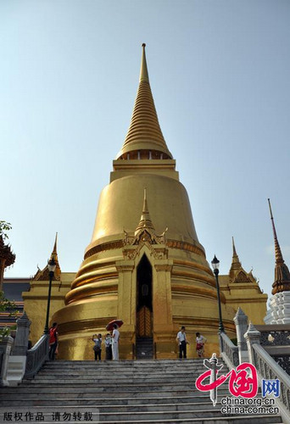
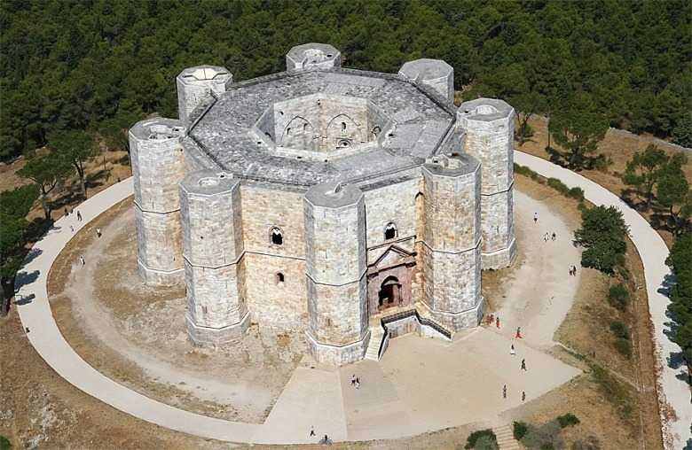
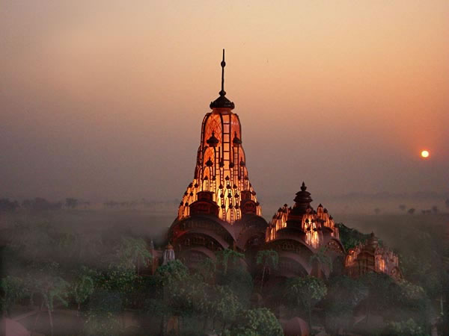
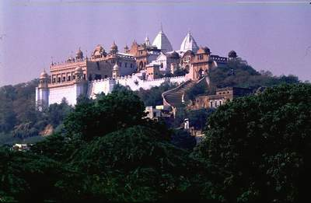
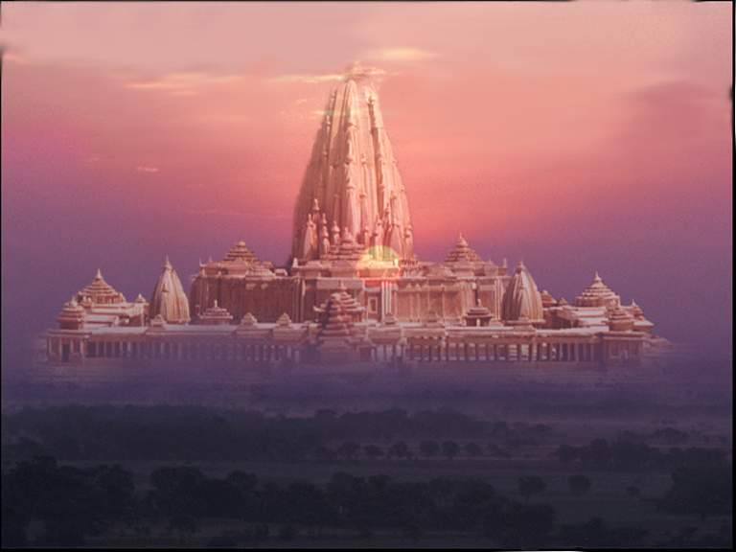

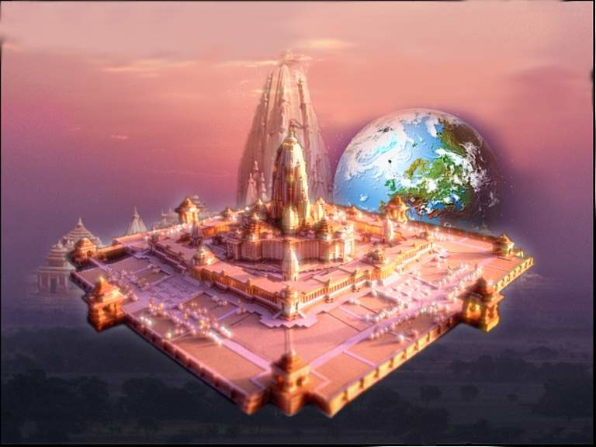
Патриарху РПЦ - Кириллу Гундяеву, в одной только Москве мало 200 храмов РПЦ!
В каждый город, посёлок, станицу, деревню - ВЕДИЙСКИЙ ХАРАМ! Пусть каждый Человек сам решает: куда и как ему и ей идти!

